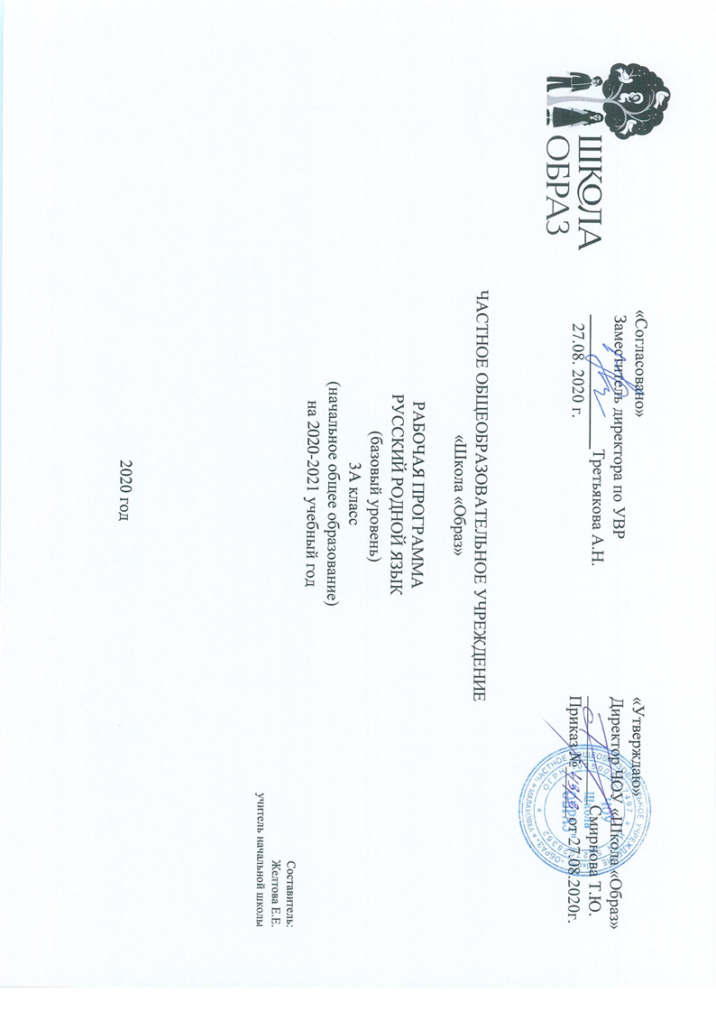
Рабочая программа курса «Русский родной язык» разработана на основе требований Федерального государственного образовательного стандарта начального общего образования и примерной программы по предмету «Родной язык (русский)», входящей в образовательную область «Родной язык и родная литература», авторского коллектива Александровой О.М., Вербицкой Л.А., Богданова С.И., Кузнецовой М.И, ПетленкоЛ.В., Романовой В.Ю., Ковган Т.В. для 1-4 классов и ориентирована на работу по учебно - методическому комплекту:
- Александрова О.М., Вербицкая Л.А., Богданов С.И., Кузнецова М.И, ПетленкоЛ.В., Романова В.Ю. Русский родной язык 3класс:учебник для общеобразовательных организаций. М:Просвещение. Учебная литература,2020
Планируемые результаты освоения курса
Личностными результатами изучения предмета являются следующие умения и качества:
- эмоциональность; умение осознавать и определять (называть) свои эмоции;
- эмпатия – умение осознавать и определять эмоции других людей; сочувствовать другим людям, сопереживать;
- чувство прекрасного – умение чувствовать красоту и выразительность речи, стремиться совершенствованию собственной речи;
- любовь и уважение к Отечеству, его языку, культуре;
- интерес к чтению, к ведению диалога с автором текста; потребность в чтении;
- интерес к письму, к созданию собственных текстов, к письменной форме общения;
- интерес к изучению языка;
- осознание ответственности за произнесённое и написанное слово.
- Предметными результатами изучения курса является сформированность следующих умений:
- воспринимать на слух тексты в исполнении учителя, учащихся;
- осознанно, правильно, выразительно читать вслух;
- самостоятельно прогнозировать содержание текста по заглавию, ключевым словам;
- производить звуко-буквенный анализ доступных слов;
- видеть в словах изученные орфограммы по их опознавательным признакам;
- правильно списывать слова, предложения, текст, проверять написанное; писать под диктовку текст с изученными орфограммами и пунктограммами (объёмом 55–60 слов), правильно переносить слова с удвоенными буквами согласных в корне, на стыке приставки и корня, с ь;
- находить в слове окончание и основу, составлять предложения из слов в начальной форме (ставить слова в нужную форму), образовывать слова с помощью суффиксов и приставок; подбирать однокоренные слова, в том числе с чередующимися согласными в корне; разбирать по составу доступные слова; выделять два корня в сложных словах;
- распознавать имена существительные, имена прилагательные, личные местоимения, глаголы; производить морфологический разбор этих частей речи в объёме программы;
- определять вид предложения по цели высказывания и интонации, правильно произносить предложения с восклицательной и невосклицательной интонацией, с интонацией перечисления;
- разбирать предложения по членам, выделять подлежащее и сказуемое, ставить вопросы к второстепенным членам, определять, какие из них относятся к подлежащему, какие к сказуемому; выделять из предложения сочетания слов, связанных между собой;
- читать художественные тексты учебника, осмысливая их до чтения, во время чтения и после чтения (с помощью учителя), делить текст на части с опорой на абзацы, озаглавливать части текста, составлять простой план,
- письменно пересказывать текст (писать подробное изложение доступного текста).
- Учащиеся должны осмысленно относиться к изучению родного языка, сознательно наблюдать за своей речью, стремиться к употреблению в собственной речи изученных конструкций, слов, к совершенствованию своей речи.
- Метапредметными результатами изучения курса является формирование универсальных учебных действий (УУД).
- Регулятивные УУД:
- самостоятельно формулировать тему и цели урока;
- составлять план решения учебной проблемы совместно с учителем;
- работать по плану, сверяя свои действия с целью, корректировать свою деятельность;
- в диалоге с учителем вырабатывать критерии оценки и определять степень успешности своей работы и работы других в соответствии с этими критериями.
- Познавательные УУД:
- вычитывать все виды текстовой информации: фактуальную, подтекстовую, концептуальную;
- пользоваться разными видами чтения: изучающим, просмотровым, ознакомительным;
- извлекать информацию, представленную в разных формах (сплошной текст; не сплошной текст – иллюстрация, таблица, схема);
- перерабатывать и преобразовывать информацию из одной формы в другую (составлять план, таблицу, схему);
- пользоваться словарями, справочниками;
- осуществлять анализ и синтез;
- устанавливать причинно-следственные связи;
- строить рассуждения.
- Коммуникативные УУД:
- оформлять свои мысли в устной и письменной форме с учётом речевой ситуации;
- адекватно использовать речевые средства для решения различных коммуникативных задач; владеть монологической и диалогической формами речи.
- высказывать и обосновывать свою точку зрения;
- слушать и слышать других, пытаться принимать иную точку зрения, быть готовым корректировать свою точку зрения;
- договариваться и приходить к общему решению в совместной деятельности;
- задавать вопросы.

Содержание учебного предмета
Русский язык: прошлое и настоящее (9 ч.)
Как писали в старину. Народные приметы в старину. Профессии людей в старину. «Не скоро дело делается, а скоро сказка сказывается». Отношения между людьми. Экскурсия по старому городу. Русский народный костюм. Имена в малых жанрах фольклора (в пословицах, поговорках, загадках, прибаутках). Изложение с элементами сочинения.
Язык в действии (5 ч.)
Многообразие суффиксов. Род имён существительных. Имена существительные общего рода. Существительные, имеющие только форму единственного числа. Существительные, имеющие только форму множественного числа. Правильное и точного употребления предлогов.
Секреты речи и текста (3ч.)
Темы текстов. Основная мысль текста. Опорные слова. Типы текста. Стили речи: разговорный и книжный. Стили речи: художественный и научный. Тексты разных стилей речи.

3.Тематическое планирование ФГОС НОО 3 класс
17 часов (0,5 часа в неделю)

№ урока | Тема урока | Дата план. | Дата факт. | Корректировка
 | Русский язык: прошлое и настоящее (9 ч.)
1 | Где путь прямой, там не езди по прямой.
2 | Кто друг прямой, тот брат родной.
3 | Дождик вымочит, а красно солнышко высушит.
4 | Сошлись два друга-мороз да вьюга.
5 | Ветер без крыльев летает.
6 | Какой лес без чудес.
7 | Дело мастера боится.
8 | Заиграйте,мои гусли.
9 | Что ни город, то норов.
 | Язык в действии (5 ч.)
10 | Для чего нужны суффиксы?
11 | Какие особенности рода имен существительных есть в русском языке?
12 | Все ли имена существительные умеют изменяться по числам?
13 | Как изменяются имена существительные во множественном числе?
14 | Зачем в русском языке такие разные предлоги?
 | Секреты речи и текста (3ч.)
15 | Создаем тексты-рассуждения.
16 | Учимся редактировать тексты.
17 | Создаем тексты-повествования.

Рассмотрено на
МО начального обучения
Протокол №1 от 27.08.2020 г.
Руководитель МО
____________ Третьякова А.Н.

